CNKI个人馆帐号建立及申请漫游过程

如果学校老师需要在校外使用CNKI，需要建立自己的个人数字图书馆账号，在建立过程中申请和广州中医药大学机构馆关联，然后由机构馆管理员审批个人馆帐号的权限。
基本过程为：个人账号建立——在邮箱中激活个人账号——关联机构馆——机构馆管理员审批漫游。具体操作步骤如下：
第一步：个人账号建立
1、进入CNKI首页www.cnki.net
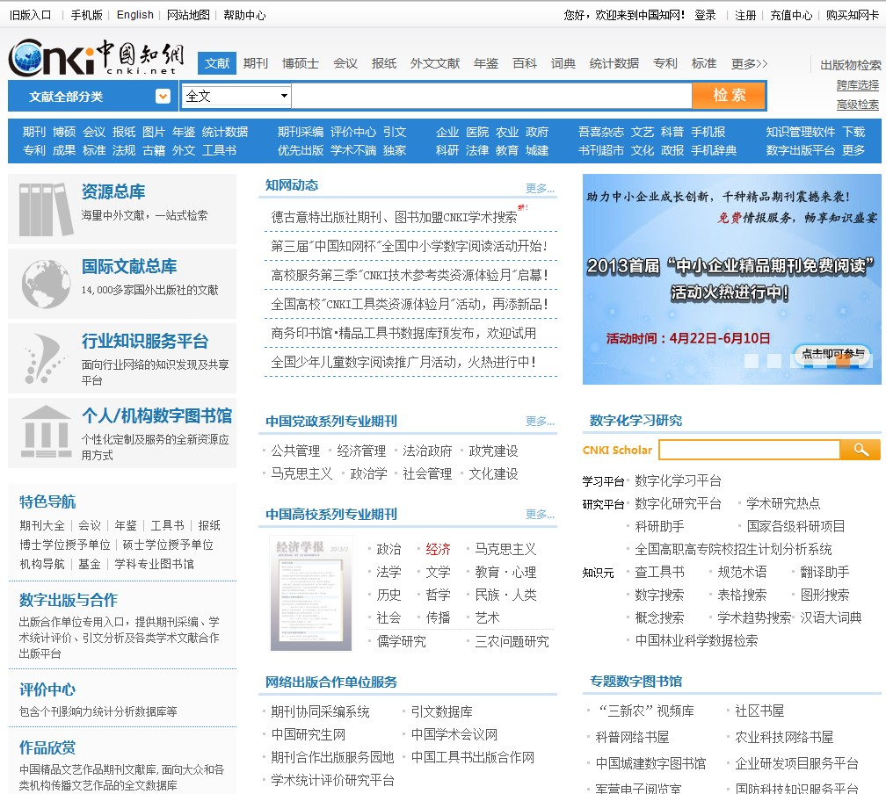
进入，点击进入个人/机构馆页面

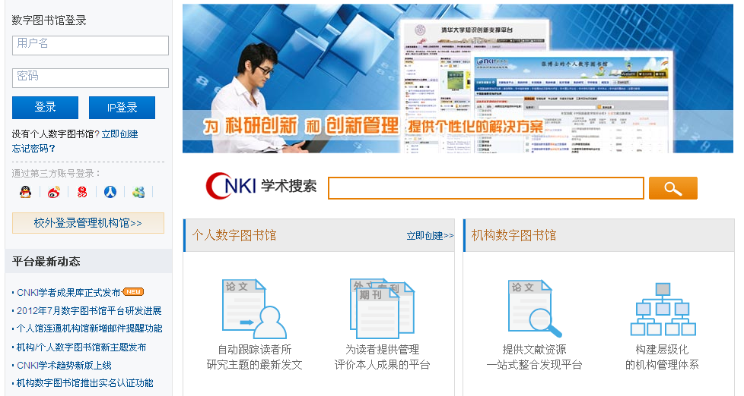
点击“立即创建”
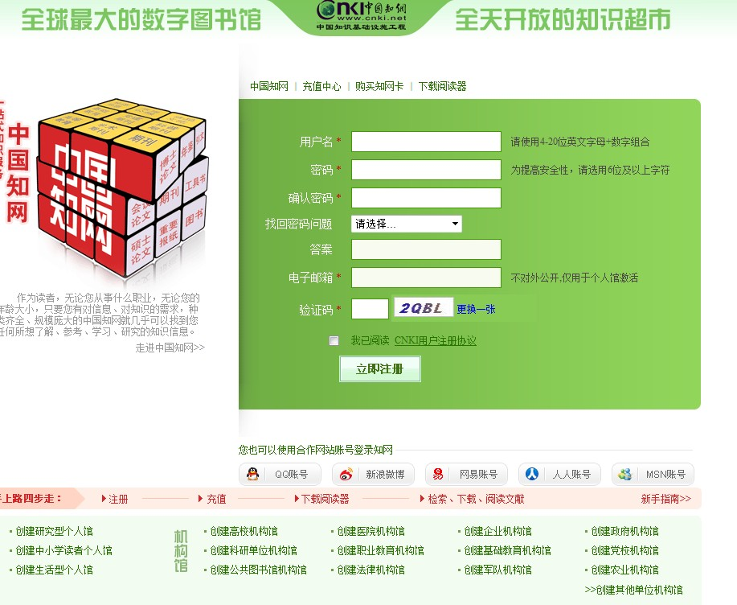
填写个人信息
2、填写个人信息，填完后，点击立即注册，提示注册成功。注意在建立过程中需要在邮箱中激活。
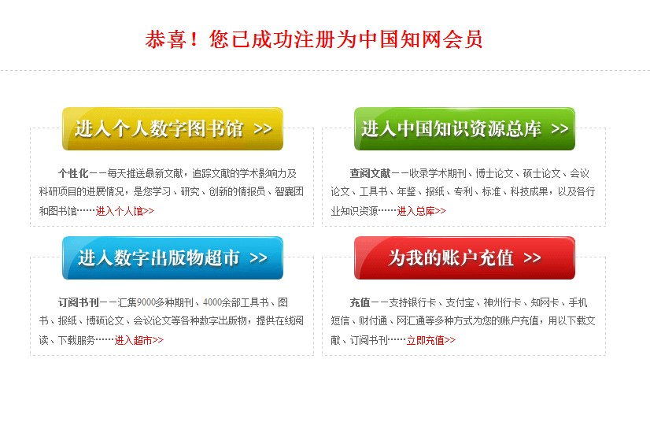
4、点击进入个人数字图书馆进入智能建馆页面配备内容，以便系统主动推送相关信息。
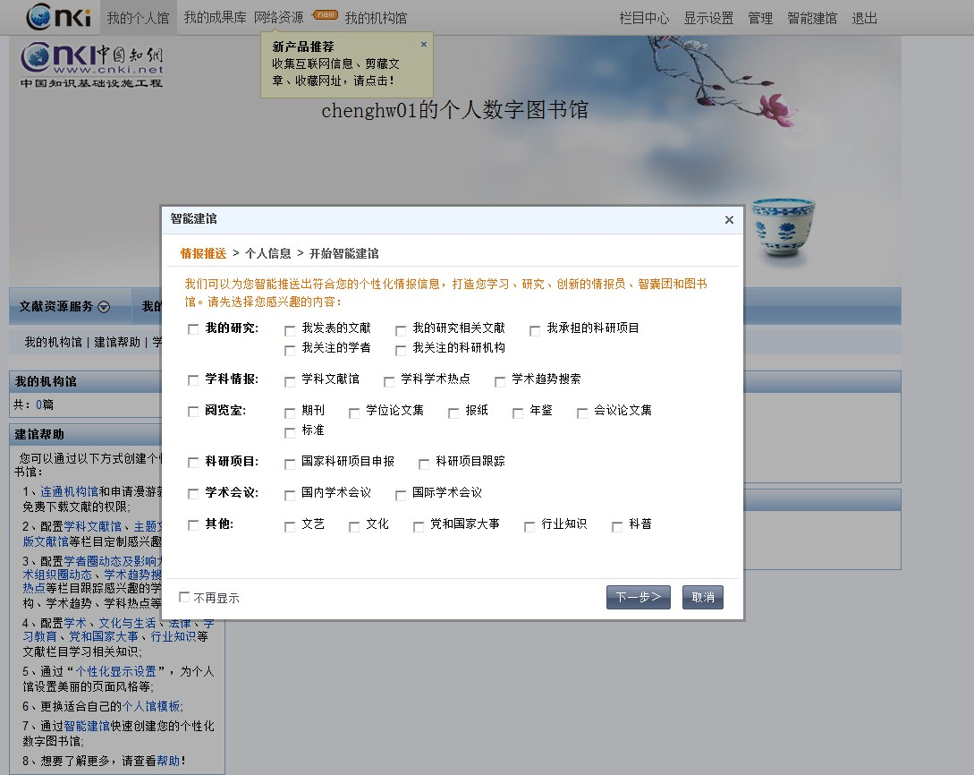
配置个人信息
5.配置完成后进入个人图书馆页面，点击：我的机构馆，申请加入广州中医药大学机构馆
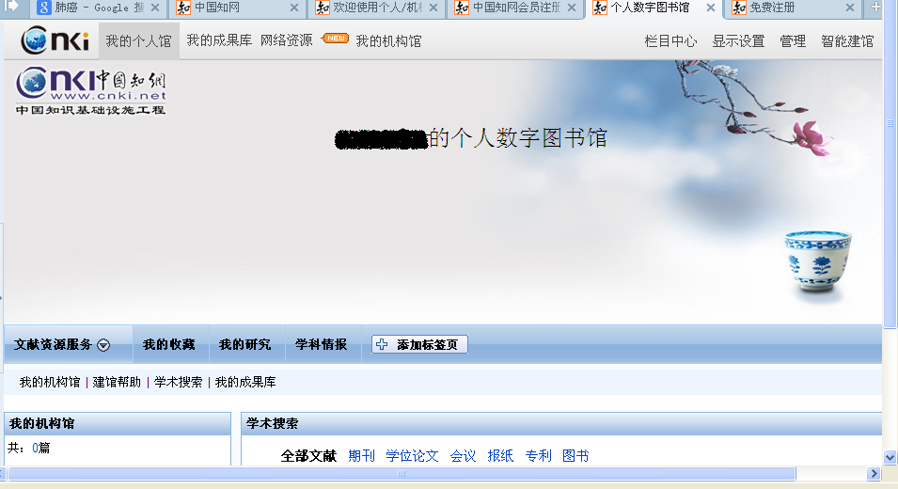
进入，点击申请加入机构馆
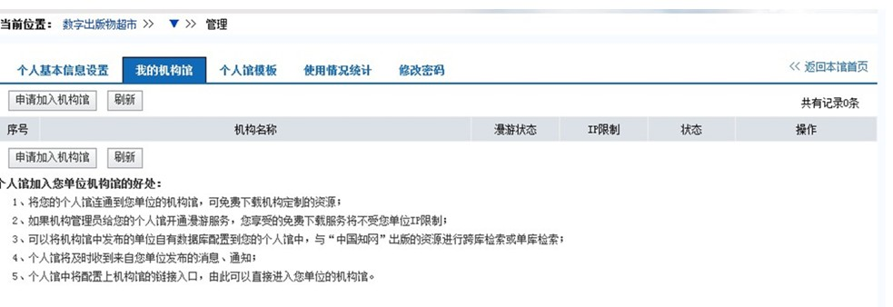
5、搜索广州中医药大学图书馆机构馆（加机构馆），并申请加入
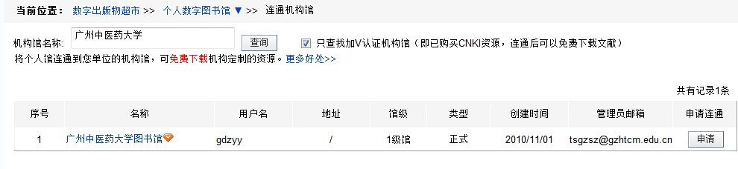
个人馆基本框架建立成功，等待机构馆管理员审批关联功能（审批过程请参考第二步文档说明）

